**jfinal cms 文档**

目录

[1 jfinal cms简介 2](#_Toc453424334)

[2 jfinal cms部署与配置 3](#_Toc453424335)

[2.1 maven方式部署配置 3](#_Toc453424336)

[2.2 eclipse部署配置 3](#_Toc453424337)

[2.2.1 获取源码地址 3](#_Toc453424338)

[2.2.2 下载git源码 3](#_Toc453424339)

[2.2.3 构建maven项目 6](#_Toc453424340)

[2.2.4 运行项目代码 7](#_Toc453424341)

[2.2.5 项目访问 9](#_Toc453424342)

[2.3 实时编译源码配置 9](#_Toc453424343)

[2.4 其他配置说明 11](#_Toc453424344)

[3 相关技术说明 12](#_Toc453424345)

[3.1 java框架jfinal 12](#_Toc453424346)

[3.2 java模板beetl 12](#_Toc453424347)

[4 jfinal cms技术 14](#_Toc453424348)

[5 jfinal项目依赖 15](#_Toc453424349)

[6 联系作者 15](#_Toc453424350)

[7 开源赞助 16](#_Toc453424351)

# jfinal cms简介

jfinal cms，采用了简洁强大的[JFinal](http://www.oschina.net/p/jfinal" \t "_blank)作为web框架，模板引擎用的是[beetl](http://www.oschina.net/p/beetl" \t "_blank)，数据库用mysql，前端[bootstrap](http://www.oschina.net/p/bootstrap" \t "_blank)框架。 支持多站点、oauth2认证、帐号注册、密码加密、评论及回复，消息提示，网站访问量统计，文章评论数和浏览量统计，回复管理，支持权限管理。

后台模块包含：栏目管理，栏目公告，栏目滚动图片，文章管理，回复管理，意见反馈，我的相册，相册管理，图片管理，专辑管理、视频管理、缓存更新，友情链接，访问统计，联系人管理，模板管理，组织机构管理，用户管理，角色管理，菜单管理，数据字典管理，站点管理。

建站截图：



# jfinal cms部署与配置

## maven方式部署配置

maven部署方式的好处在于不依赖于任何IDE，并且跨平台。

1. 下载项目源代码，安装jdk、maven、mysql。
2. 在项目目录下运行mvn install，提示BUILD SUCCESS即可。
3. 创建mysql用户和数据库，运行/jfinal\_cms/sql下对应jfinal\_cms\_v4.sql。
4. 数据库配置文件：/jfinal\_cms/src/main/resources/conf/db.properties，修改相应配置即可。

db\_type=mysql

mysql.jdbcUrl =jdbc:mysql://127.0.0.1:3306/jfinal\_cms2?characterEncoding=UTF-8&zeroDateTimeBehavior=convertToNull

mysql.user = root

mysql.password = 123456

mysql.driverClass = com.mysql.jdbc.Driver

1. 运行：mvn tomcat:run。看到“系统启动完成”说明运行成功。
2. 网站效果访问：http://127.0.0.1/jfinal\_cms。
3. 管理地址：http://${ip:port}/${project\_name}/admin，管理账号: admin/admin123
4. 各个模板的切换已通过系统中“站点管理”模块进行操作。站点管理是通过域名解析实现各个模板的对应。

## eclipse部署配置

因为java开发，用eclipse的比较多~这里再介绍一下eclipse导入，部署和配置。

### 获取源码地址

源码：http://git.oschina.net/flyfox/jfinal\_cms复制git地址。

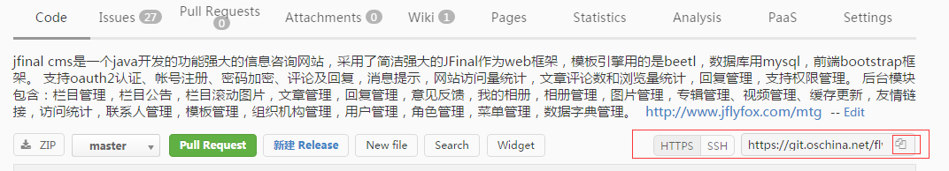

### 下载git源码

然后我们打开eclipse，导入git项目。（这里也可以用git工具先将源码下载下来，或者直接下载zip包）

选择git导入：

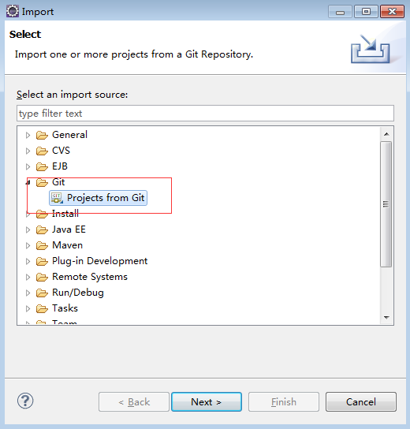

点击URI导入方式：

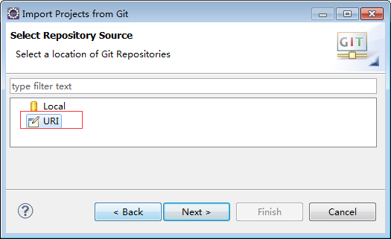

输入复制的git地址：

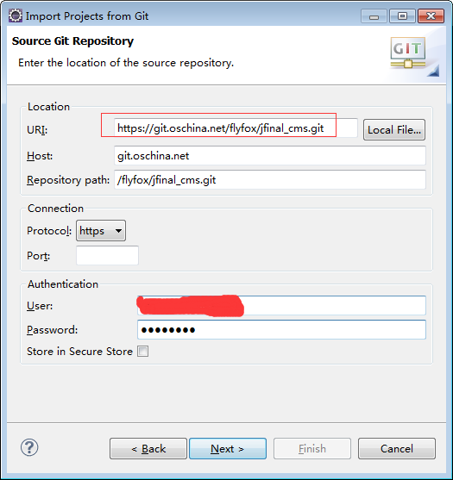

选择下载master主分支：

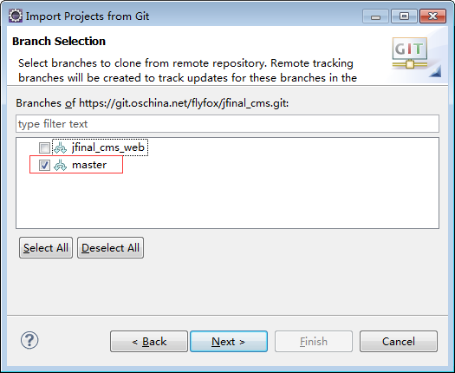

选择导入到本地的目录：

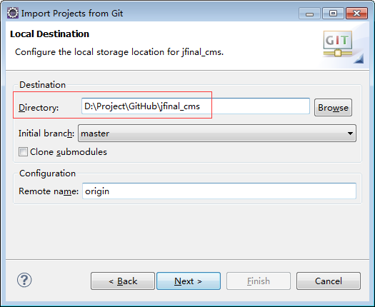

点击下一步获取git源代码。

### 构建maven项目

如果git获取后，我们选择了作为一个普通项目导入，那么我们需要将其转换为maven项目，项目上面邮件选择Configure->Convert to Maven Project：

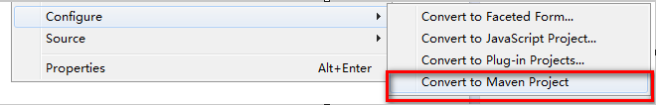

如果我们通过其他git工具或者下载zip，那么我们需要导入maven项目

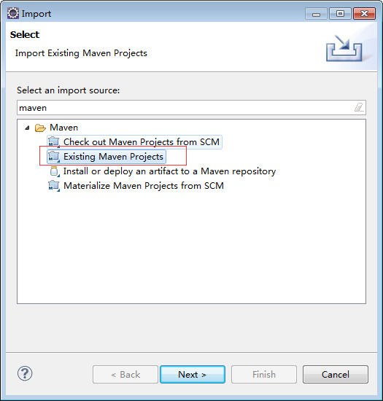

选择项目路径即可：

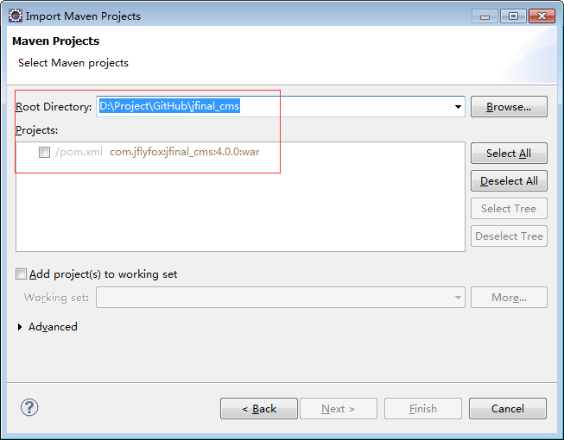

这样我们项目就导入完成了。

### 运行项目代码

到这里我们需要安装好mysql，运行完初始化脚本，并且配置好数据库连接串以及账号密码。这些上面maven方式部署有介绍，就不再重复了。

现在我们就可以进行maven项目构建了，运行maven install，安装，并下载依赖包：

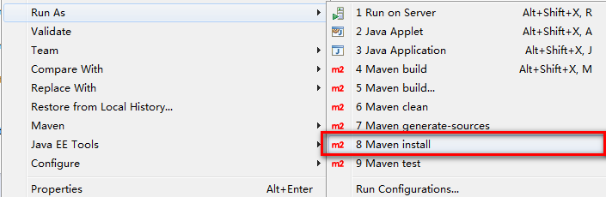

如下提示说明构建成功

[INFO] ------------------------------------------------------------------------

[INFO] BUILD SUCCESS

[INFO] ------------------------------------------------------------------------

[INFO] Total time: 22.565s

[INFO] Finished at: Sat Jun 11 07:41:04 GMT 2016

[INFO] Final Memory: 6M/12M

[INFO] ------------------------------------------------------------------------

然后我们运行项目，项目右键，Run As-> Maven build...

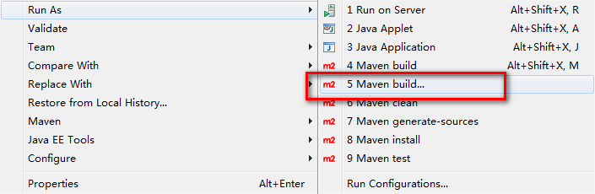

然后运行tomcat:run，点击运行按钮：

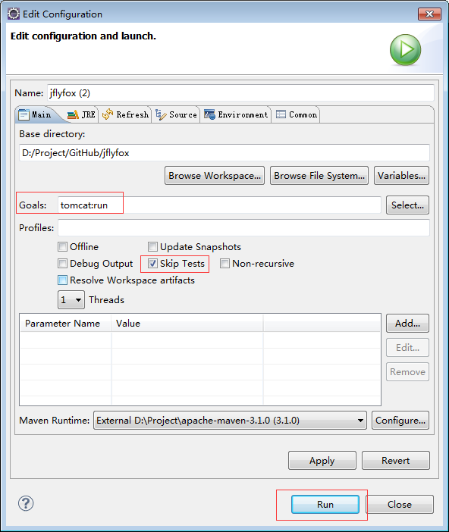

看到如下提示，并且没有报错，说明启动成功。

##################################

############系统启动完成##########

##################################

### 项目访问

网站效果访问：http://127.0.0.1/jfinal\_cms/

管理地址：http://127.0.0.1/jfinal\_cms/admin，管理账号: admin/admin123

到这里jfinal cms部署就大功告成了~！~

## 实时编译源码配置

上面部署方式有一个小问题就是，每次修改都需要进行maven install后，再maven tomcat:run才能看到修改后的效果。可以进行如下配置解决这个问题。

修改pom，删除warSourceDirectory配置。

<plugin>

<groupId>org.codehaus.mojo</groupId>

<artifactId>tomcat-maven-plugin</artifactId>

<version>1.1</version>

<configuration>

<port>80</port>

<path>/${project.artifactId}</path>

~~<warSourceDirectory>${basedir}/target/${artifactId}</warSourceDirectory>~~

</configuration>

</plugin>

项目右键，选择构建路径（Build Path->Configure Build Path...）：

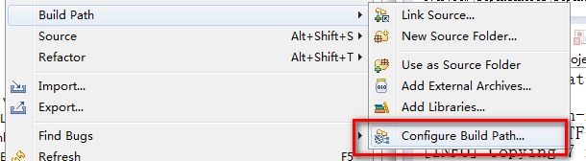

删除源码路径，重新配置，再修改默认输出路径（Default output folder）：

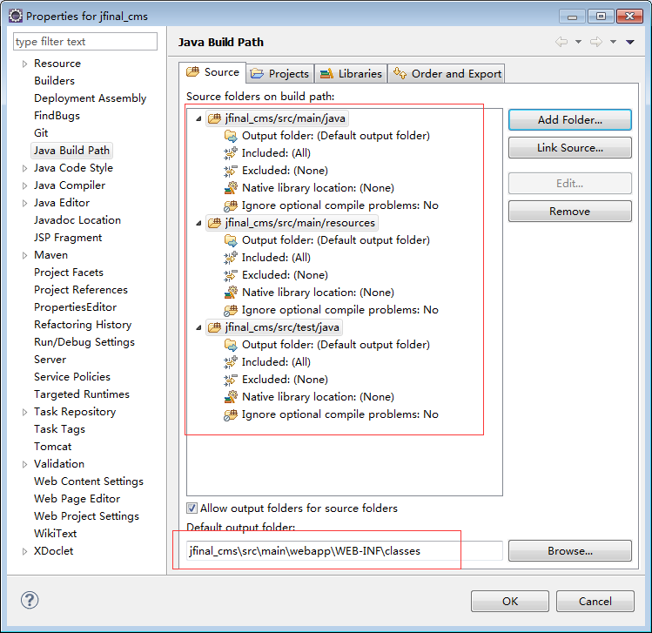

这是再运行就可以进行实时编辑查看了。

## 其他配置说明

1. 如需要oauth2的，设置src/conf/oauth.properties
2. 如果只使用单站点，可以将sites.properties文件中SITE.MULTI.FLAG = true改为false。然后通过config.properties的ATTR.PATH\_PC=/template/mtg配置模板。

# 相关技术说明

## java框架jfinal

jfinal官网：<http://www.jfinal.com/>

下面我在网上截了一张jfinal架构图，个人觉得梳理的很清楚。jfina官网上面的文档在使用方面介绍的简单明了，上手很容易，个人感觉没有必要在进行其他介绍了。

[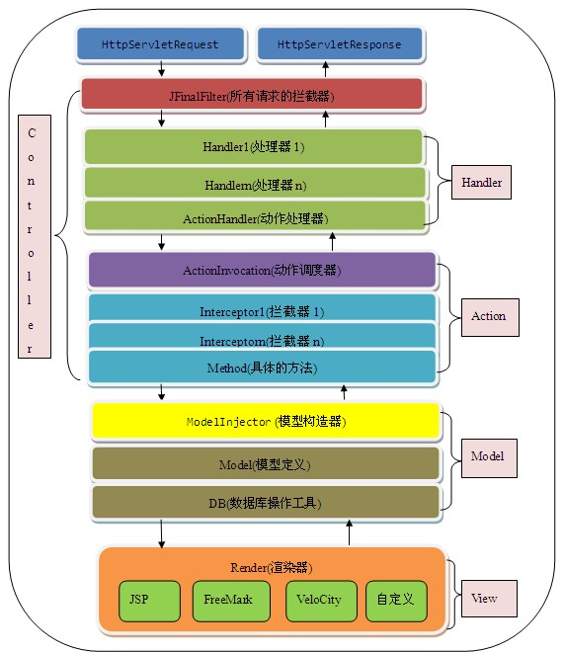](http://cms.csdnimg.cn/article/201312/06/52a18247e6897.jpg)

## java模板beetl

beetl文档：<http://ibeetl.com/guide/beetl.html>

beetl的有点和好处可以看上面文档第一章节，作者介绍的已经很清楚了。详细介绍大家可以看上面的文档，我下面制作一些简单介绍。

* 变量引用

变量引用与其他模板相同，可以通过${name}调用。

这里要特殊说明的是beetl支持获取map属性,即调用get(Object key)。如果对象既有具体属性getName()，又有get(Object key)，则以具体属性优先级高。如${user.name}先进行调用getName()方法如果没有再调用get(Object key)方法。

* list循环

代码片段如下：

总共 ${list.~size}

<%

**for**(user in list){

%>

hello,${user.name};

<%}%>

当前页${pageMap['page']},总共${pageMap["total"]}

* 函数调用

可以直接调用registerFunctionPackage(namespace,yourJavaObject),这时候yourJavaObject里的所有public方法都将注册为Beetl方法，方法名是namespace+"."+方法名

jfinal cms中有许多方法和前台接口都是用了这种方式，所以这里也别说明一下。后续会进行详细介绍。

* 其他

剩下的大家就参考项目代码进行理解就可以了~如果不明白可以看beetl官方文档。

# jfinal cms技术

源码依赖于作者的其他两个开源项目jflyfox\_base和jflyfox\_jfinal两个项目，相关介绍在jfinal cms项目依赖章节有所介绍。

## 项目目录结构介绍

首先我们先来熟悉一下项目的目录结构，以下为该项目目录结构说明，java代码：

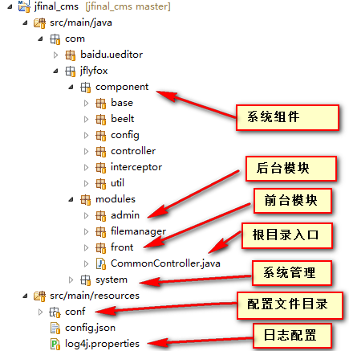

项目文件目录：

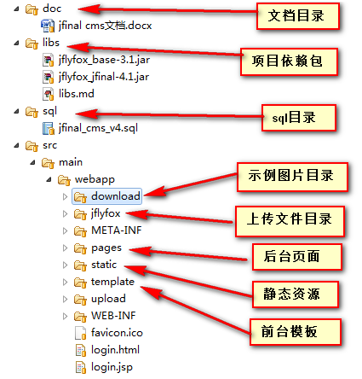

# jfinal cms项目依赖

jfinal cms采用maven结构，依赖与作者的其他两个项目。

* [jflyfox\_base](https://github.com/jflyfox/jflyfox_base)项目

jfinal\_base提供了java的工具类，如StrUtils,NumberUtils,DateUtils 等

github：<https://github.com/jflyfox/jflyfox_base>

osc@git：<http://git.oschina.net/flyfox/jflyfox_base>

* jflyfox\_jfinal项目

jflyfox\_jfinal是对Jfinal等组件的封装。

包含controller，model，form，service基础类封装。

对分页进行了后台和前台的实现。

加入了自动扫描model和controller以及注解支持。

实现了ueditor后台Controller代码。

加入了页面增删改查代码自动生成功能，可通过beetl模板进行配置。

实现了SessionAttrInterceptor、页面和手机设备判断拦截器以及BasePathHandler。

github：<https://github.com/jflyfox/jflyfox_jfinal>

osc@git：<http://git.oschina.net/flyfox/jflyfox_jfinal>

# 联系作者

作者：FLY的狐狸

jfinal cms交流群：568909653

QQ：369191470

邮件：[369191470@qq.com](mailto:xiandafu@126.com)

源码地址：<http://git.oschina.net/flyfox/jfinal_cms>

# 开源赞助

支付宝支付



微信支付

